В нашем селе Бестужево от жителей, в школе от учителей и работников, очень часто можно услышать « Нижняя школа», «Зелёная школа», «Белая школа», «Новая школа». Что это за школы, где они стояли, кто в них учился? Из прошлого Бестужевской школы пойдет речь в данном повествовании.

**Глава 1. « Нижняя школа»**

« В 1845 году « в Верюжско- Введенском приходе при Бестужевском волостном правлении и при Верюжско- Введенской церкви открыто Палатой Госимущества Бестужевское земское училище.[1,с.1] Мы не знаем , где располагалось здание училища в 1845г, а вот в 1883 , по схеме из архивных материалов, оно стояло на месте « Нижней школы», которую в 60 х годах перевезли под мастерские к школе в деревне Веригинской.(Приложение1.) Проведя исследования, я установила, что « Нижняя школа», которая стала мастерской, - бывшее земское училище. « Нижней» её назвали из- за положения под горой у реки.(Приложение2.) До 50 х годов в «Нижней школе были 5кл, 6кл и 7 кл « Семилетней школы». Затем в ней расположились три класса начальной школы , в которой учились бестужевские ребята . Александр Павлович Честнейшин пошёл учиться в эту школу в1959 году. « Могу сказать,»- пишет Александр Павлович, «что «Нижняя школа» явилась для нас самой любимой , в ней начинались первые шаги к высоким знаниям. Первый, второй и третий классы дружно уживались под одной крышей. В коридорах не было окон . Не сказать, что он был тесным, но там всегда было темно. Свет проникал через застеклённую дверь первого класса. На полу валялась сваленная в кучу одежда учеников, Техничка не успевала её поднимать и вешать .Первый класс был самым большим и светлым. Окна выходили на излучину реки. В мае первоклассники могли первыми наблюдать величественную картину - приближение парохода по реке на пристань «Бестужево Названия их помню до сих пор « Ношуль», « Каховка», «Инженер Бегам», «Удачный». Во время перемены мы дружно выбегали на берег посмотреть на швартовку и действия команды. Капитан давал протяжный гудок, дескать , пора на урок, а сами приступали к разгрузке товаров».[9,с.1-2]

**Глава 2. Довоенные школы**

Из первых школ все вспоминали «Нижнюю». А оказалось, что ещё один класс был в жилом доме в деревне Бережной. Это вспомнила только 90- летняя Попова Мария Ивановна. В 1930 году она пошла в первый класс этой школы. « Поучилась немного, у мамки было девятеро, я, как старшая, должна была водиться. Выросла скоро и с 14 лет в лес отправили на заготовки. « Помню в доме было три двери, занимались в одном классе. Учились в ней бережанцы и пестогорцы».[8,с.1]

До «Нижней школы» начальные классы 1 и 2 были в « Белой школе.» 3кл. и спортзал– в здании , которое было до «новой» школы. 4кл. и два 5 кл были в здании нынешнего клуба. Клубное здание было построено в XIII веке как гостиница для приезжающих к Прокопию Праведному. «В клубных классах было холодно, но мы не замерзали» .- вспоминает Нецветаев Павел Дмитриевич. « Много двигались, на переменах водили хороводы и пели. Страсть хотелось учиться. Другой 6 кл был в «Народном доме», где была библиотека и показывали кино. Ребята любили теплый класс «Народного дома». Дом стоял на Буево. Из окон открывался великолепный вид на все деревни и реку. Зимой после школы ребята с визгом и смехом на сумках скатывались с горы». [4,с.1]Попов Василий Александрович учился во всех этих школах в конце сороковых. «Послевоенные годы были трудные, жили плохо, одевались бедно, из холщёвой ткани шили школьные сумки, ходили в лаптях. Весь сентябрь работали на уборке урожая, ходили за 6 км убирать лён в Язовицах, копали картошку, ребята начальных классов собирали колоски. Мы не унывали , учились с желанием. Любили и уважали своих учителей». В школе были кружки : стрелковый и шахматный. Зимой любили кататься на самодельных лыжах и коньках.»[7,с.1]

**Глава 3.«Белая, Зелёная , «Новая» школы»**

«Белая школа»- бывший поповский дом. Одно время там жил законоучитель Бестужевского училища Россов Евгений Александрович. Своё название школа получила из-за непокрашенного опушенного материала здания. В середине 50х годов сделали к «Белой школе» пристройку , и в ней вместо начальных классов разместилась учительская и 5,6 ,7классы . А в 1960 г , когда школа стала « восьмилетней», и 8 класс. Честнейшин Александр Павлович вспоминает. «В «Белой школе» была теснота. Один из классов, самый маленький, назывался «Теремок». «Белая школа» по количеству классов была самая большая. В то время каждый класс выпускал стенгазету, отмечал жизнь класса, успеваемость, внешкольную работу учеников, кто сколько собрал макулатуры и металлолома, высмеивали двоечников. Назывались газеты «Сорняк», «Колючка», «Клякса», «Заноза».Примечательно, что в «Белой школе», а там учились и старшеклассники, на большой перемене играл баян и там были импровизированные танцы. У окна в коридоре сидел музыкант( Нецветаев Иван – ученик 8 класса, а я тогда учился в 5 кл)и играл красивую мелодию из кинофильма «Человек – Амфибия» Баян из учительской брал с разрешения учителей дежурный. На стене в коридоре висел плакат, «Моральный кодекс строителя Коммунизма»., в строки которого мы свято верили. Тогда и появился в школе впервые буфет. Отпала необходимость брать с собою « завтраки. В буфете давали чай и хлеб . Сюда приходили ребята и из других школ . Моему классу « посчастливилось» учиться ещё в одной « школе». Там был только один наш класс. Этот факт , может, мало кто помнит, но она находилась в лесохимии, в здании конторы. Мы там проучились весь 4 класс. Учитель ведёт урок, а мы слушаем как за стеной ругаются и матерятся мужики. На самой горе Буево находилась «Зелёная школа и называлась она по окраске стен. Хотя я и не помню, чтобы её красили когда - либо. Тут же возле школы находились развалины каменной церкви .Тысячи обломков кирпичей. Мы выбирали , чтобы был покрупнее и бросали кто дальше под Буево. В «Зелёной школе» была столярная мастерская, где под руководством учителя проходило трудовое обучение. Шум от пил, молотков и рубанков был неимоверный, А поскольку капитальной стены не было, то можно предположить какого было в соседнем классе учителю объяснять содержание урока. В 60 х годах была построена новая школа на три класса , чтобы как –то увеличить количество классных помещений. Она так и называлась «Новая школа». От «Новой школы» до «Белой школы» была зимой ледяная тропа ,похожая на корыто. Ребятам было лень ходить пешком, и они на портфеле катились до крыльца «»Белой школы». Учителя нам говорили: «Ну, вы скоро к нам в учительскую заедите». Учителям- предметникам приходилось « курсировать» от одного здания к другому.[9 с.2-4]

**Глава 4. Ивашевские школы**

Раньше в деревнях было много ребят, поэтому начальных школ было несколько. Нецветаев Павел Дмитриевич вспоминает: «В нашей деревне были школы в трёх домах. Один класс был в нашем доме. Учил мой брат Александр Дмитриевич. В классе было тепло. На печи стоял котёл, в котором варили гороховый суп. Давали бесплатно. Учебников не хватало. Историю Древнего мира учили со слов на память».[4,с.2] Сейчас в Ивашевской сохранились два здания из трёх, в которых были школы. Это дом Нецветаева Павла Дмитриевича и дом Коряковской Зои Александровны. В последнем находилась Ивашевская начальная школа. Это двухэтажное здание и сейчас привлекает своей добротностью и красотой. На мой взгляд это самое красивое здание не только деревни Ивашевской , но и село Бестужево. « Школа утопала в зелени тополей», - вспоминает Кокина Надежда Владимировна. «В классе было 20 учеников, которые приходили из окрестных деревень:Каменки, Выставки, Турихи, Пестово, Никитинской, Аксёновской. В школе было два учителя, которые вели по два класса. На первом этаже здания была учительская . В отдельные годы в школе количество учеников доходило до 80 . Тогда работало три учителя , и один из классов был на первом этаже. Весь год физкультуру проводили на улице. Около школы был участок двадцать соток. Выращивали картошку на реализацию , полученные деньги шли на подарки к Новому году и другие нужды школы. Весной, во время разлива реки Верюги, учителя на занятия приезжали на лодке.[6,с.1-2] « Не пропустили ни одного дня из- за распуты»,- вспоминает Верёвкина Клавдия Иринеевна. « В выборы в школу приезжал буфет. Люди с 6 часов утра занимали очередь за булками, сайками, лимонадом. Иногда в деревню приезжала кинопередвижка. Взрослые усаживались вдоль стен, а вся «мелочь» лежала прямо на полу и смотрела фильмы.»[6,с.2] Восемнадцать лет проработала в этой школе учителем Верёвкина Клавдия Иринеевна. «Приехала в Бестужево в 1947г .В это время ещё сохранилась карточная система. Хлеба давали по 500г, в магазинах ничего не было. Голод ,бедность. Особенно больно больно смотреть на детей – сирот Великой Отечественной войны. Пестогорцы приносили на завтрак кто морковку, кто репку. Какого было им смотреть на того , у кого были шаньги. Шаньги приносили ребята из Закаменной Выставки, так называлась деревня. Запах разносился по всей школе.»[2,с.2] « Иногда на паужну картошки горячей положишь , ешь, а от сумки пар идёт»,- вспоминает Иванова Евдокия Александровна. « На большой перемене домой бегали. Прибежишь, есть нечего, схватишь голанину, откусишь и обратно в школу». [3,с.1] «Ребята любили свою школу, берегли её. За все годы не помню ни одного сломанного окна и оторванной доски .На второй этаж вела крутая высокая лестница. Никто с неё не падал. Из окон второго этажа открывался великолепный вид на луг, на Верюгу, на деревню. Часто с ребятами любовались Ивашевскими пейзажами»,- вспоминает Клавдия Иринеевна. «Любили в школе советские праздники. В мае вся деревня одевалась в кумач. Из репродуктора звучала музыка, на улице играла гармошка, пели песни, веселился народ. Проходили незабываемые встречи с ветеранами войны. Дух торжества праздника витал в воздухе и заполнял души людей.»[2]Клавдия Иринеевна замолчала и сказала: « Всё в прошлом» .[2,с.2]

**Глава 5 . Интернат. Школа в деревне Веригинская.**

Из таблицы (Приложение3) видно , что раньше в Бестужевской школе были параллели в среднем и старшем звене . Ребят училось много . Интернат был переполнен, « Спали по двое на кровати,»- вспоминает Нецветаева Татьяна Иринеевна, бывшая жительница Акичкино. « Шум мешал готовиться, писали на тумбочках и на кроватях .»[5,с.1] Остро стоял вопрос о строительстве нового здания школы и об интернате. В 1967году в январе была сдана в эксплуатацию новая просторная школа, построенная в деревне Веригинская. День выдался морозный. Колонна из учеников растянулась до подстанции. « Пришлось помёрзнуть, прежде чем запустили в школу,»- вспоминает Александр Павлович Честнейшин. « Как сейчас помню школьную линейку в спортивном зале, посвященную открытию. Первое слово взял Буторин Николай Михайлович, председатель сельского совета, он и перерезал красную ленточку, Приехало начальство из района, учеников было очень много , к тому времени были «А», «Б», «В»и в классе по 25 учеников. Уроков в тот день не было, с утра нам сказали, что переходим в новое здание.» « Первое время на уроках хотелось спать, так как в школе было жарко, а мы, намёрзнувшись в старой школе,по привычке одевались тепло».[9,с.3] В 1966 году школа стала средней. Первый выпуск средней школы состоялся в 1968г. Первым директором средней школы была Конева Надежда Ефимовна- «Заслуженный учитель Российской федерации.»

**Заключение.**

Такого разнообразия школьных помещений не было, наверное, нигде в районе. «Нижняя», клуб, «Народный дом», «Новая школа», «Зелёная школа», классы в конторе лесохимии, здание школы до интерната и, наконец, школа, построенная в 1967г. Сейчас нет «Народного дома», на его месте радиоузел. Нет и «Зелёной школы». Сгорели «Белая школа», интернат («Новая школа»), и oбщежитие лесохимии, где была раньше контора. Не все выпускники сразу вспомнили, где им пришлось учиться. Некоторые стали перезваниваться с одноклассниками и вместе вспоминать своё далёкое детство, школьную жизнь: походы , сборы, линейки, , здоровый дух соревнований и радость побед, праздники. Много всего интересного я услышала от выпускников тех лет.

Хоть и тяжелыми были послевоенные годы. «Не приведи , Господь, такое испытать кому – нибудь»,- сказала одна старушка. Но люди работали, учились, верили в светлое будущее, и эта вера помогала им выжить. В Бестужево налаживалась жизнь .Работа «кипела ключом». Росло производство, строились жилые дома, предприятия. На территории Бестужево был построен маслозавод , хлебопекарня, больница, фермы, школа. Народу было много. В каждом доме раздавался детский смех. Жили здоровой жизнью, здоровыми интересами. Мне пришлось пообщаться с выпускниками прошлых лет. Все они с душевной теплотой и трепетом вспоминали свою родную школу. Были среди них и те, кому пришлось поучиться во все приспособленных под школу зданиях. И все вспоминали только хорошее: « Зарницу», пионерский костёр, сбор металлолома и макулатуры, художественную самодеятельность и, конечно, « кочевую» школьную жизнь. Каждая школа - свой особый мир со своими звуками, запахами, переживаниями и радостью. « В школу ходили с желанием. Не помню ни одного пропущенного дня и невыполненного урока, всем хотелось учиться», - вспоминает Кокина Надежда Владимировна.[6,с.3]. Раньше в школе обучалось более 500 учеников . В 1972 году было три выпускных класса «А», «Б», «В». В каждом классе по 20 ребят. Сейчас в нашей школе учится 84 человека. Что ждёт нашу школу впереди? Численность жителей за последние пять лет сократилась в два раза. Умирает больше, чем рождается. Многие уезжают из Бестужево. Какое будущее у нашего села? На этот вопрос мне трудно ответить..

**Список литературы.**

1. Архивные материалы, Государственный архив Архангельской области- 12 с.

2. Воспоминания Веревкиной Клавдии Иринеевны- учителя Бестужевской школы-2 с.

3.Воспоминания Ивановой Евдокии Александровны- выпускницы семилетней Бестужевской школы -1с.

4. Воспоминания Нецветаева Павла Дмитриевича – выпускника семилетней Бестужевской школы- 2с

5. Воспоминания Нецветаевой Татьяны Иринеевны- выпускницы Бестужевской школы- 1с.

6. Воспоминания Кокиной Надежды Владимировны выпускницы Бестужевской школы- 3с.

7. Воспоминания Попова Василия Александровича- выпускника семилетней Бестужевской школы- 1с.

8.Воспоминания Поповой Марии Ивановны-девяностолетней жительницы Бестужево-1с.

9 . Воспоминания Честнейшина Александра Павловича- выпускника Бестужевской школы- 4 с.

**Приложение 3**

|  |  |  |
| --- | --- | --- |
| Школы | Год | Классы |
| «Белая школа»  в клубе  в «Народном доме»  В « Белой школе» | Довоенные | 1кл. 2 кл  5 «а»5 «б» 5 «в»  :6кл  7 класс |
|  | Военные |  |
| « Белая школа»  старый интернат  в здании клуба  « Нижняя школа» | 1946 | 1кл 2 кл  3 кл  4 кл 5 кл  6 кл 7 кл |
| « Нижняя школа»  «Зелёная»  интернат  « Белая школа» | 1949 | 1-4  5 кл  6кл  7кл 8 кл |
| « Нижняя школа»  Интернат  « Белая школа»  « Зелёная школ» | 1951 | 1 кл 2 кл  3 кл 4 кл  5 кл 6 кл 7 кл  5 «Б» |
|  | 1954 |  |
| «Нижняя школа»  интернат  « Белая школа»  интернат | 1955 | 1 кл 2кл 3 кл  4 кл  5 акл 6 акл 7 кл 8 кл  5б 6б |
| « Нижняя школа»  « Зелёная школа»  « Белая школа»  интернат | 1956 | 1кл 2 кл 3 кл  4 кл  5 а 5б 6б 7 б 8б  6а 7а |
| «Нижняя школа»  «Зелёная школа»  интернат  « Белая школа» | 1957 | 1кл 2 кл 3 кл 4 кл  5кл  6кл  7 кл 8 кл |
| « Нижняя»  лесохимия  « Белая» | 1959 | 1-4 кл  5 кл  6кл 7 кл 8 кл |
| Нижняя школа»  « Белая»  интернат | 1960 | 1-4 кл  5б  6б |
|  | 1961 |  |
| «Нижняя»  интернат  «Белая школа» | 1962 | 1-4  5кл 6 кл  7-8 |
| Открыли школу в Веригинской  Школа стала десятилетней | 1967  1968 | 1-8 |

**Приложение 1. Схема местности**

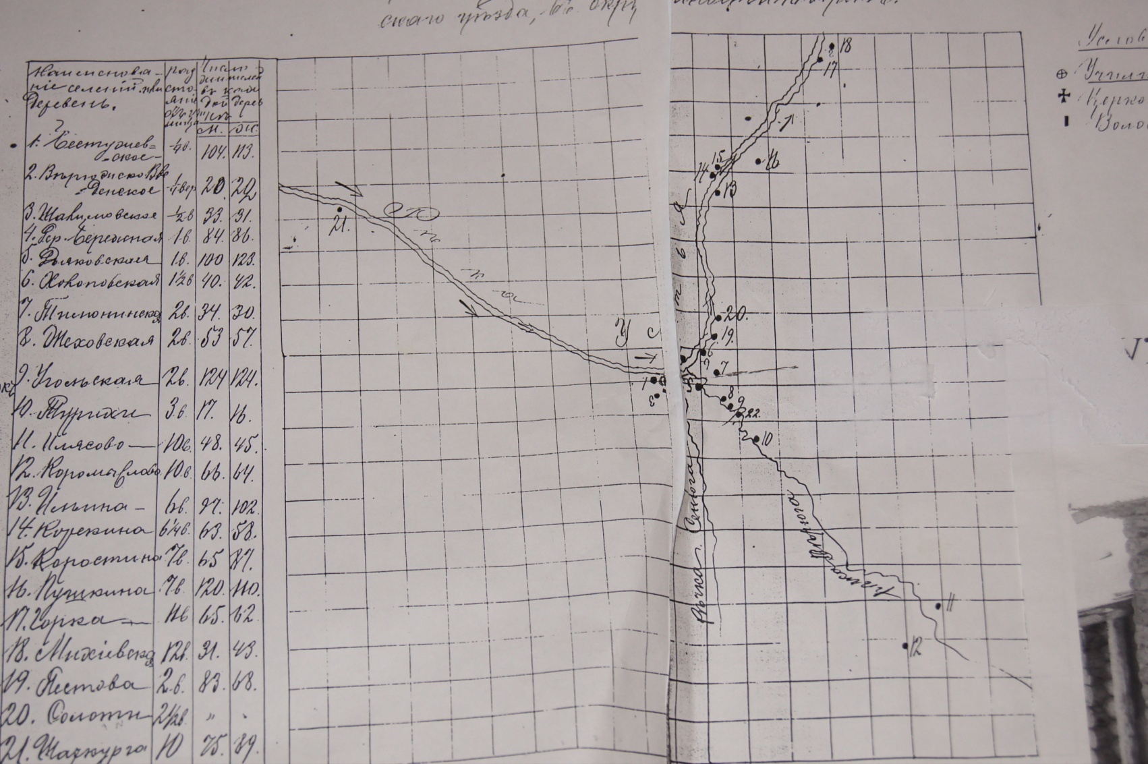

**Приложение 2 «Нижняя школа»-здание бывшего земского училища** 